**TIMBRE / LOGOTIPO**

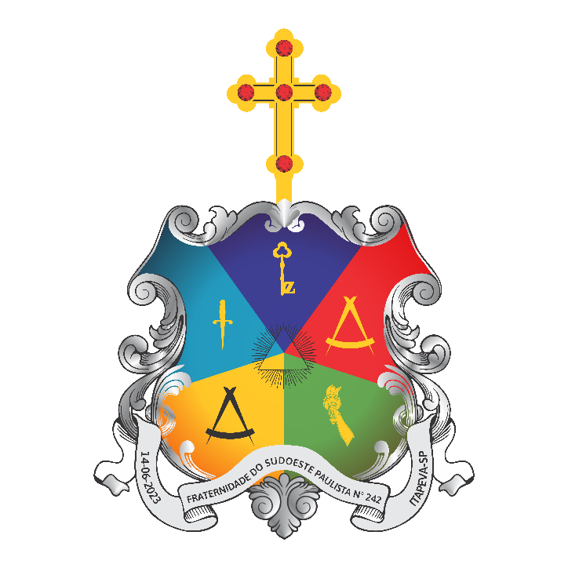

**HERÁLDICA / DESCRITIVO**

No escudo em estilo barroco, destaca-se acima a Cruz, em tonalidade dourada, sinal de Cristo que caminha à frente de seu povo, a Igreja. Na Cruz, destacam-se, em vermelho, cinco pontos, em formato de rosas, remetendo ao último grau do Capítulo, o Cavaleiro Rosa Cruz. As volutas que envolvem o escudo lembram o barroco presente de maneira marcante na tradição brasileira. No escudo, pentapartido em tonalidades de azul, azul claro, amarelo, verde e vermelho, sobressai, no centro, em preto, o Triângulo radiante, símbolo que evoca a Santíssima Trindade, Mistério de Deus. Do Triângulo, espargem raios que se distribuem pelos cinco campos do escudo, lembrando o mesmo Mistério de Deus que envolve todos os campos e cantos deste território. O campo superior, em azul escuro, inicia-se pela cor predominante do retábulo e joia de chave, do grau 04, em sentido anti-horário no campo mais superior da esquerda, o campo na cor azul claro, cor predominante do retábulo e joia de espada, representativa do grau 09, dando sequência no campo mais inferior da esquerda, de cor amarela encontra-se um compasso graduado, cor e símbolo representantes do grau 14. No campo inferior direito, de cor verde, com uma mão com tocha, recorda a cor predominante e a joia do grau 15, e por último o campo superior da direita, terminando o ciclo, em campo vermelho que recorda o sangue da caridade do pelicano, com uma joia de compasso graduado. Abaixo do escudo, no listel prata, escrito em letras negras, mais a esquerda a data de fundação do Capítulo, mais a direita o Vale em que ele foi fundado e tem a sua sede, e no centro do listel, em destaque o nome: Fraternidade do Sudoeste Paulista nº 242, título distintivo deste Alto Corpo Filosófico vinculado ao Supremo Conclave do Rito Brasileiro.